trabajo evaluado para 3 basico
Nombre
Curso
Introducción
El mini Handball o Mini Balonmano es un juego para niños y niñas adaptado del Handball. Juegan dos equipos de 5 jugadores cada, un portero y los otro cuatro jugadores de campo, en un terreno de 20m de largo y 13m de ancho. Al igual que en el balonmano no está permitido golpear el balón con el pie.

Con relación a lo señalado anteriormente realizar la siguiente actividad:
- Identificar los fundamentos básicos del deporte señalado ( tipos de pases, tipos de lanzamientos y reglas) y representarlo por medio de una foto describiendo ejm:

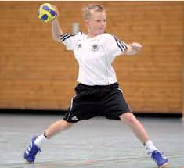
En esta foto se ve un pase muy común visto en el handbol llamado pase frontal, el balón sale por detrás de la cabeza hacia otro jugador

